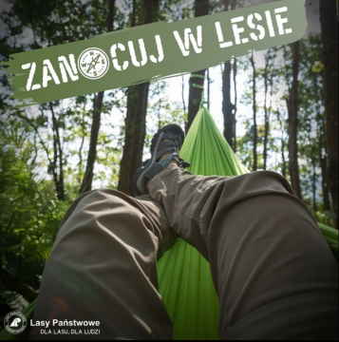

Zgłoszenie noclegu w ramach Programu „Zanocuj w lesie” w Nadleśnictwie Włoszakowice

Dane osobowe

Imię ______________________________________________________
Nazwisko(osoba
zgłaszająca noclegi)______________________________________________________

Telefon komórkowy_______________________________________________________

Adres e-mail
(na ten adres zostanie
wysłana wiadomość dot.
zezwolenia na nocleg)_________________________________________________________

Dane nt. noclegów

Liczba noclegów
(daty) _______________________________________________________________

Liczba osób_______________________________________________________

Planowane
miejsce biwakowania
(nazwa obszaru,
lokalizacja) ______________________________________________________________

☐Zapoznałem się regulaminem obowiązującym na obszarze objętym programem „Zanocuj w lesie” *Zał. nr 1 -Informacja dotycząca przetwarzania danych osobowych

Zgłoszenie noclegu w ramach Programu „Zanocuj w lesie” w Nadleśnictwie Włoszakowice
Zał. nr 1

Oświadczenie osoby w zakresie danych osobowych
oraz klauzula informacyjna
☐ Jak osoba zgłaszająca nocleg, wyrażam zgodę na przetwarzanie danych osobowych zawartych w formularzu rezerwacyjnym, w celach związanych z realizacją programu „Zanocuj w Lesie”.

Administratorem Pani/Pana danych osobowych jest Nadleśnictwo Włoszakowice z siedzibą przy
ul. Wolsztyńska 13E, 64-140 Włoszakowice. Z Administratorem można skontaktować się listownie na adres wskazany powyżej lub na adres e-mail: wloszakowice@poznan.lasy.gov.pl , telefonicznie: 65 537 03 55.W sprawach związanych z Pani/Pana danymi, proszę kontaktować się z Inspektorem Ochrony Danych, na adres e-mail: iod@comp-net.pl
Pani/Pana dane osobowe, są zbierane w ramach Programu „Zanocuj w lesie”, na podstawie Państwa zgody.
Podstawą prawną przetwarzania danych osobowych przez Nadleśnictwo, jest art. 6 ust. 1 lit. a RODO*. Zgoda jest dobrowolna i może zostać w każdej chwili cofnięta poprzez złożenie oświadczenia u administratora danych, wycofanie zgody nie wpływa na zgodność przetwarzania, którego dokonano przed jej cofnięciem.
Pani/Pana dane osobowe mogą zostać ujawnione, innym jednostkom lasów państwowych, naszym podwykonawcom (podmioty przetwarzające) oraz odbiorcom danych wynikających z przepisów prawa.
Pani/Pana dane osobowe będą przechowywane przez okresy wynikające z przepisów prawa lub do czasu wycofania przez Państwa zgody.
Pana/Pani dane osobowe nie będą przekazywane do państwa trzeciego/organizacji międzynarodowej.
Zgodnie z RODO, przysługuje Pani/Panu prawo do:
- prawo dostępu do swoich danych oraz otrzymania ich kopii;
- prawo do żądania usunięcia swoich danych;
- prawo do złożenia sprzeciwu;
- prawo do sprostowania (poprawiania) swoich danych;
- prawo do wniesienia skargi do organu nadzorczego;
- prawo do ograniczenia przetwarzania danych.
Podanie danych ma charakter dobrowolny, lecz niezbędny do realizacji celu.
Nie podejmujemy decyzji w sposób zautomatyzowany.

* Rozporządzenie Parlamentu Europejskiego i Rady (UE) 2016/679 z dnia 27 kwietnia 2016 r. w sprawie ochrony osób fizycznych w związku z przetwarzaniem danych osobowych i w sprawie swobodnego przepływu takich danych oraz uchylenia dyrektywy 95/46/WE (ogólne rozporządzenie o ochronie danych)

